과제명 | 한국어 음성 인식 |  |  |  |  |  | 지도교수 |  | 박수원
과제목표 | Why? | 인간-기계 간 궁극적 인터페이스인 음성인식의 정확성 향상 |  |  |  |  | 현재 달성률 (%) |  | 30%
과제목표 | What? | 한국어 음성 입력을 문장 단위의 텍스트로 변환 (목표 : 오차율 6% 미만) |  |  |  |  | 김수환 누적 공수 (MH) |  | 118.5
조명 | Kai.Lib |  |  | 조원 | 김수환, 배세영, (원철황) |  | 조원 누적 공수 합 (MH) |  | -
지도교수 코멘트 :

2020년 02월 12일 박수원 (인)

2020년 2월 업무 목표 |  |  |  |  |  |  |  | mm/dd (%) |  | 공수 (MH)
김수환  (보고자) | - Beam-Search 적용  - Location-Base Attention 적용  - 논문 공부  - AI Hub Dataset 모델 학습  - 캡스톤 스터디 |  |  |  |  |  |  | 02/11 (02/10)  02/18 (0%)  02/28 (30%)  02/29 (50%)  03/02 (50%) |  | 20  0  5  42  42
배세영 | - Beam-Search 적용  - 논문 공부  - AI Hub Dataset 모델 학습  - 캡스톤 스터디 |  |  |  |  |  |  | 02/11 (02/10)  02/28 (30%)  02/29 (50%)  03/02 (50%) |  | 20  0  31  44
원철황 | - AI Hub 데이터 분석  - 캡스톤 스터디 – RNN, CNN, Beam Search  - AI Hub 데이터 레이블 파일 제작 |  |  |  |  |  |  | 12/27 (0%)  12/30 (50%)  12/31 (0%) |  | 0  10  0
김수환의 주간 업무 요약 보고
금주 실적 ( 2020/01/22 ~ 2020/02/11) |  |  | mm/dd (%) |  | 공수(MH) | 차주 계획 (2020/02/11 ~ 2020/02/18) |  |  | mm/dd (%)
- Beam-Search 적용  - Beam-Search 구현 |  |  | 02/11 (02/10)  02/11 (02/10) |  | 20  20
- Multi-Step learning rate 적용  - learning rate schedule 스터디  - Multi-Step learning rate 적용 |  |  | 02/12 (02/11)  02/03 (02/03)  02/12 (02/11) |  | 1.5  0.5  1
 |  |  |  |  |  | - Label-Smoothing 적용  - Label-smoothing 적용 |  |  | 02/18 (100%)  02/18 (100%)
- 논문 공부  - Listen, Attend and Spell |  |  | 02/28 (30%)  02/03 (02/01) |  | 5  5 | - 논문 공부  - Attention-based models for Speech Recognition  - Deep Speech: Scailing up end-to-end speech recognition |  |  | 02/28 (40%)  02/14 (100%)  02/17 (100%)
- AI Hub Dataset 모델 학습  - 테스트 코드 구현  - 모델 학습 |  |  | 02/29 (50%)  02/04 (02/04)  02/29 (40%) |  | 17  2  8
김수환의 주간 업무 상세 보고
  - 논문 공부
- Listen, Attend and Spell
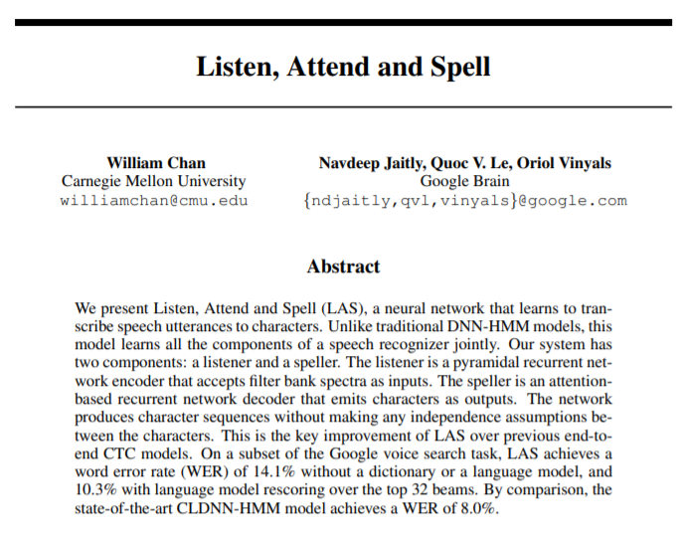
:: https://arxiv.org/abs/1508.01211 (William Chan et al. 2015)
- Seq2seq with Attention 구조를 음성 인식에 적용한 논문
- 모델의 전체 구조는 Listener (encoder) 와 Speller (decoder) 로 이루어져 있음
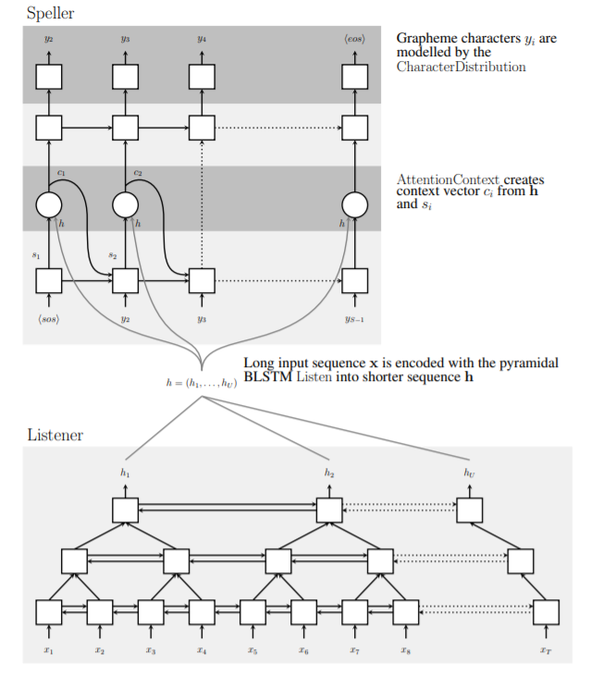
- 현재 본 팀이 사용하는 모델과 상당히 유사한 구조
- 차이점
1. LAS 모델은 인코더 레이어에 pBLSTM (Pyrimidal Bidirectional LSTM) 적용
2. 본 팀의 모델은 인코더에 Convolution Layer 존재
- pBLSTM
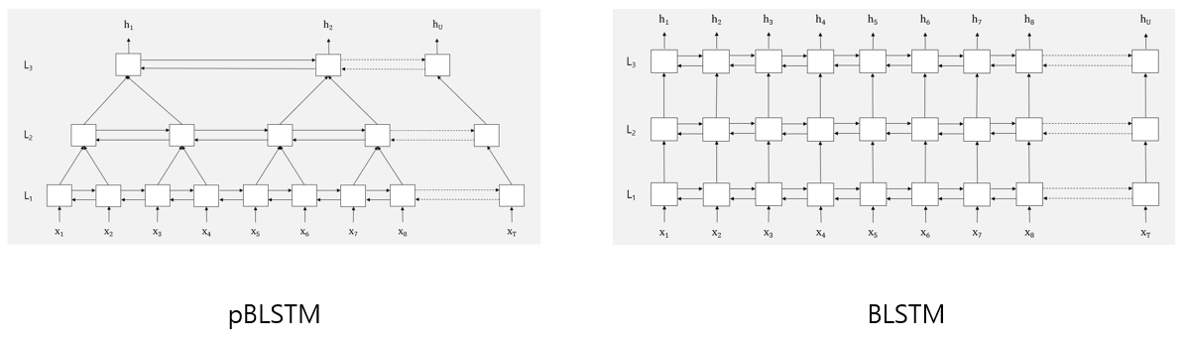
:: pBLSTM은 이전 레이어의 2i, 2i+1을 concatenategkdu 다음 레이어의 i번째 RNN 셀의 입력으로 넣는 구조임
:: Sequence Length를 줄임으로써 디코딩 과정에서 연산량 감소 (논문에서는 1 / 8로 줄임)

- Exposure Bias Problem
:: 실제 모델이 추론 시에는 Ground Truth를 제공할 수 없으므로, 이는 실제 추론과 학습시에 차이가 생김
:: 본 논문에서는 이 Exposure Bias Problem을 비교하기 위해 티쳐 포싱 비율을 100%와 90%로 2개로 진행함.

- Decoding and Rescoring
Decoding
:: 본 논문에서는 Beam-Search를 사용했다고 함 (Beam Width = 32)
:: 기존 방식으로는, 모든 beam이 <eos>를 만나면 가장 높은 확률을 갖는 beam을 선택한 후,
dictionary를 통해 단어 교정을 하는 방식을 많이 사용했음
:: 하지만 본 논문에서는, 이미 학습이 어느 정도 진행이 되면 거의 항상 완벽한 단어를 내놓았기 때문에
해당 방식은 필요가 없다고 주장함
Recoring
:: 본 논문에서는 Dictionary 방식이 아닌, Recoring을 사용
:: Beam-Search로 32개의 후보를 뽑아놓은 후, 여기에 Language Model을 적용하여 가장 높은 점수를 받는
텍스트를 채택하는 방법을 사용 (구글의 방대한 텍스트데이터로 자연스러운 정도를 점수로 매김)
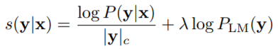
- Experiment
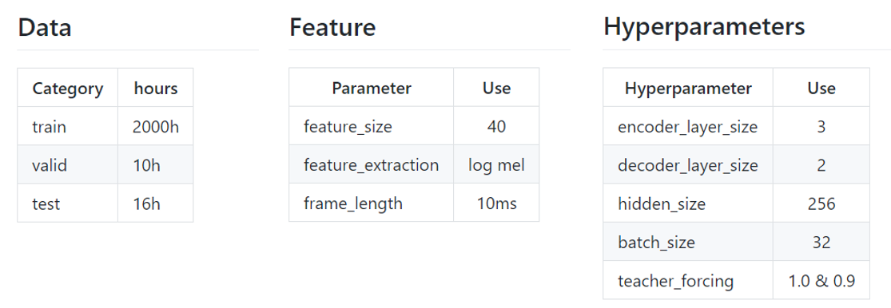
- Performance
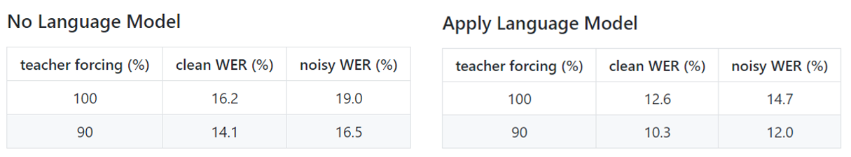
:: WER (Word Error Rate)
- Performance 비교
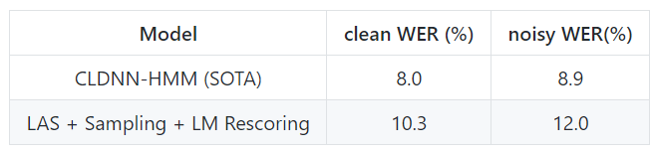
:: LAS 모델(티쳐포싱 90%)은 당시 SOTA (State-Of-The-Art) 모델인 CLDNN-HMM과 2.3%의 WER 정도만의 차이를 기록
:: 본 논문에서는 이 차이를 Convolution Layer의 유무일 것이라고 추정

  - 모델 수정
- 티쳐포싱 비율 조정
- 99%의 티쳐포싱 비율에서 90%로 하향 조정
:: Listen, Attend and Spell 논문 결과 참고
- pBLSTM (Pyramidal Bidirectional LSTM) 적용
- pBLSTM 적용
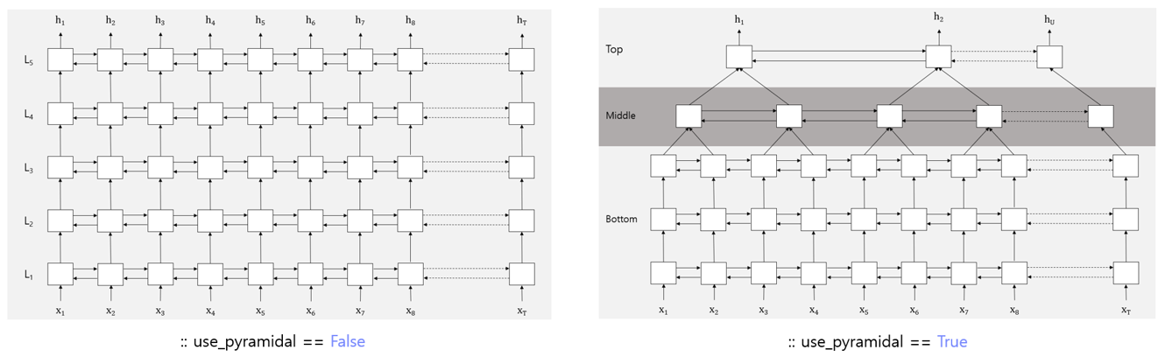
:: 인코더 부분에 use_pyramidal 라는 boolean 변수로 pBLSTM 적용여부 설정할 수 있도록 구현
:: 적용시 (Layer Size – 2) 크기의 Bottom Layer와 크기가 1인 Middle, Top Layer로 이루어지도록 구현
:: Sequence Length 1 / 4 감소
:: 소스코드 : https://github.com/sh951011/Korean-Speech-Recognition/blob/master/models/listener.py
- Training & Test 데이터 비율 조정
- 기존 데이터 비율
:: Training Dataset - 800h
:: Test Dataset - 200h
- 조정 이유
:: 음성 데이터에서 테스트 데이터셋은 20h 정도면 충분하다고 판단
:: LAS 논문에서도 16h 데이터로 테스트
- 조정 데이터 비율
:: Training Dataset - 980h
:: Test Dataset - 20h

  - Beam-Search 적용
- Beam-Search 구현
- Beam-Search
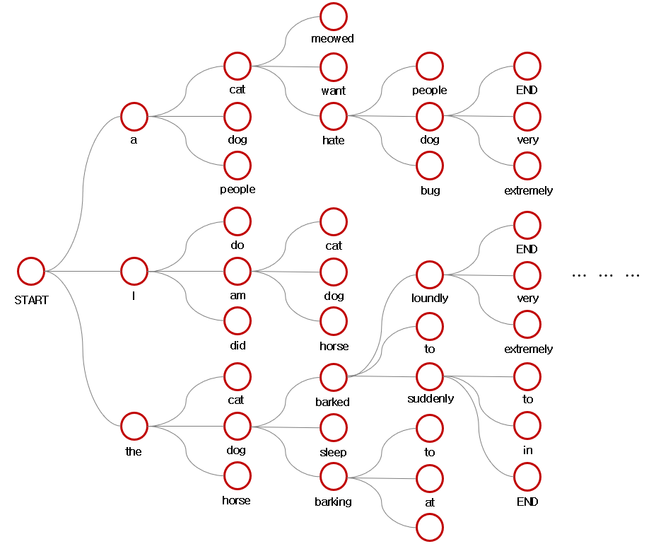빔 크기 = 3
디코딩 과정에서 가장 높은 확률만을 선택하는 방법이 아닌, 각 타임 스텝마다 빔 크기 만큼의 경우의 수를 정해놓고 진행하는 방식
- NLP (Natural Language Processing) 에서는 추론 시에 빔서치를 적용하면 성능이 크게 향상되는 경우가 많음
- 학습 과정 중에는 사용하지 않고, 학습이 끝난 모델로 추론을 시킬 때에 사용
:: 학습 시에 빔서치를 사용하게 되면 안 좋은 영향을 미친다는 연구결과가 있음
- 구현 코드
:: beam.py : https://github.com/sh951011/Korean-Speech-Recognition/blob/master/models/beam.py
:: speller.py : https://github.com/sh951011/Korean-Speech-Recognition/blob/master/models/speller.py

  - Multi-Step learning rate 적용
- learning rate schedule 스터디
- learning rate schedule 스터디 (발표자 : 배세영)
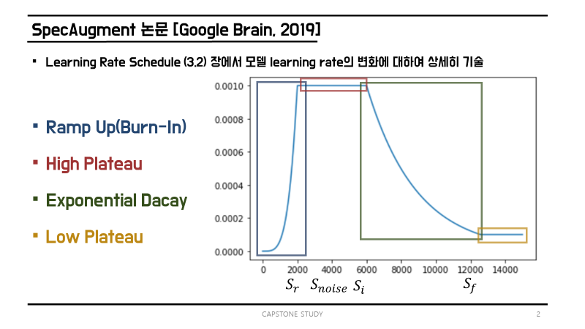
- Ramp up : learning rate를 점진적으로 증가시키는 단계
학습 초기 짧은 기간 동안은 오히려 학습율이 낮은게 학습이 더 잘 된다는 연구결과가 있음
- High Plateau : Ramp up 단계 이후 최대 학습율을 유지하는 구간
- Exponential Decay : 학습율을 점차 낮추는 구간. 세밀한 학습을 통해 성능을 향상시킴
- Low Plateau : 학습 속도가 극도로 느려지는 것을 방지하기 위해 일정 수치가 되면 유지하는 단계

- Multi-Step learning rate 적용
- Multi-Step learning rate 적용
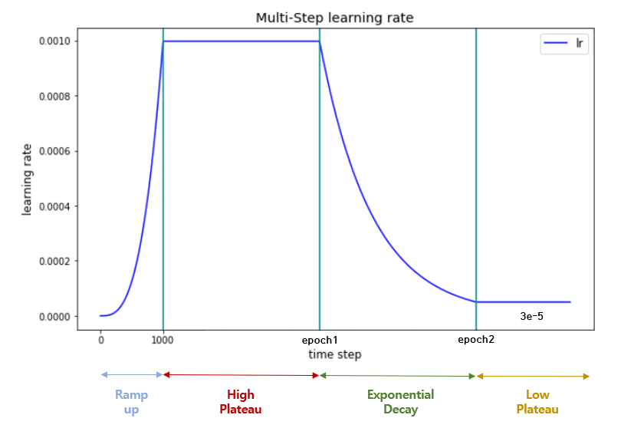
:: Ramp up : 1,000 스텝까지 0.0 ~ 1e-3까지 지수적으로 증가
:: High Plateau : 첫 에폭(epoch0) 동안 High Plateau 유지
:: Exponential Decay : 두 번째 에폭 (epoch1) 동안 지수적으로 감소
:: Low Plateau : 이후 3e-5의 학습율을 유지

  - 모델 학습
- 테스트 코드 구현
- 모델 성능 테스트를 할 수 있도록 test.py 구현
- 소스코드 : https://github.com/sh951011/Korean-Speech-Recognition/blob/master/test.py
- 모델 학습
AI Hub Dataset #2
Parameters | Feature  Size | Use  Bidirectional | Use  Attention | Input  Reverse | Spec  Augment | Layer Size  (Enc / Dec) | Hidden  Size | Batch  Size | Dropout | Teacher  Forcing | Learning  Rate | Training | Validation | Test
Epoch |  |  |  |  |  |  |  |  |  |  |  | CRR (%) | CRR (%) | CRR (%)
0 | 33 | True | True | True | 0.4 | 5 / 3 | 256 | 6 | 0.5 | 0.99 | 1e-4 | 33.86 | 42.35 | -
1 | 33 | True | True | True | 0.4 | 5 / 3 | 256 | 6 | 0.5 | 0.99 | 1e-4 | 64.35 | 67.25 | -
2 | 33 | True | True | True | 0.4 | 5 / 3 | 256 | 6 | 0.5 | 0.99 | 1e-4 | 71.04 | 73.21 | 72.5
3 | 33 | True | True | True | 0.4 | 5 / 3 | 256 | 6 | 0.5 | 0.99 | 1e-4 | 76.82 | 74.65 | -
4 | 33 | True | True | True | 0.4 | 5 / 3 | 256 | 6 | 0.5 | 0.99 | 1e-4 | 77.51 | 75.21 | -
5 | 33 | True | True | True | 0.4 | 5 / 3 | 256 | 6 | 0.5 | 0.99 | 1e-4 | 78.41 | 76.52 | 76.46
CRR : Character Recognition Rate
- 기존 Naver Dataset에서 최고 기록이였던 75.33% 보다 1.13% 높은 인식률 기록
- Training CRR과 Test CRR의 차이가 크지 않을 것으로 보아 오버피팅이 발생하지 않았다고 추정
:: 이후 학습 진행 시 더욱 높은 인식률 예상
- 이후 학습 진행 x
:: GPU를 대여해주신 고형화 교수님 연구실에서 사용
- 이후 학습은 장주용 교수님이 대여해주시기로 예정하신 GPU로 진행 예정
:: 대여 예정 GPU : Titan X

참고문헌
[1] Listen, Attend and Spell 논문 : https://arxiv.org/abs/1508.01211
[2] Beam Search : https://ratsgo.github.io/deep%20learning/2017/06/26/beamsearch/
[3] Multi-Step learning rate : https://github.com/ultralytics/yolov3/issues/15
[4] Spec Augment 논문 : https://arxiv.org/abs/1904.08779

공수 (man-hour, MH): 해당 업무에 총 투입한 시간을 시(hr) 단위로 기재
mm/dd (%): .목표일 (달성률): 목표일은 한번 결정되면 절대 바꿀 수 없음

